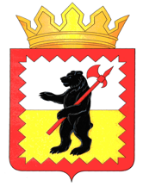

К А Л У Ж С К А Я О Б Л А С Т Ь

МАЛОЯРОСЛАВЕЦКОЕ РАЙОННОЕ СОБРАНИЕ ДЕПУТАТОВ

МУНИЦИПАЛЬНОГО РАЙОНА «МАЛОЯРОСЛАВЕЦКИЙ РАЙОН»

Р Е Ш Е Н И Е

От ______ г. № _______

|  |
| --- |
| **О внесении изменений в решение Малоярославецкого Районного Собрания депутатов от 18.04.2018 №25 «Об определении границ прилегающих к организациям и объектам территорий, на которых не допускается розничная продажа алкогольной продукции на территории муниципального района «Малоярославецкий район» (в редакции решений от 19.09.2018 №58, от 26.02.2020 №11)** |

В соответствии с Федеральным законом от 22.11.1995 №171-ФЗ «О государственном регулировании производства и оборота этилового спирта, алкогольной и спиртосодержащей продукции и об ограничении потребления (распития) алкогольной продукции», постановлением Правительства Российской Федерации от 27.12.2012 №1425 «Об определении органами государственной власти субъектов Российской Федерации мест массового скопления граждан и мест нахождения источников повышенной опасности, в которых не допускается розничная продажа алкогольной продукции, а также определении органами местного самоуправления границ прилегающих к некоторым организациям и объектам территорий, на которых не допускается розничная продажа алкогольной продукции», законом Калужской области от 06.04.2006 №182-ОЗ «О регулировании отдельных правоотношений в сфере оборота алкогольной продукции на территории Калужской области», руководствуясь статьёй 22 Устава муниципального района «Малоярославецкий район»,

**Малоярославецкое Районное Собрание депутатов**

**РЕШИЛО:**

1. Внести в решение Малоярославецкого Районного Собрания депутатов от 18.04.2018 №25 «Об определении границ прилегающих к организациям и объектам территорий, на которых не допускается розничная продажа алкогольной продукции на территории муниципального района «Малоярославецкий район» (в редакции решений от 19.09.2018 №58, от 26.02.2020 №11) (далее – решение) следующие изменения:

1.1. В приложении №2 решения:

1.1.1. Таблицу «Перечень организаций и объектов, на прилегающих территориях к которым не допускается розничная продажа алкогольной продукции на территории городского поселения «Город Малоярославец» дополнить пунктом 49 следующего содержания:

|  |  |  |  |  |
| --- | --- | --- | --- | --- |
| 49. | Медицинская лаборатория «ГЕМОТЕСТ» | Калужская область, г. Малоярославец, ул. Ленина, д.22 | Не менее 50 метров | Не менее 30 метров |

1.1.2. Дополнить «Схемы границ прилегающих территорий к организациям и (или) объектам, на которых не допускается розничная продажа алкогольной продукции на территории городского поселения «Город Малоярославец» схемой №47 согласно приложению №1 к решению.

1.2. В приложении №19 решения:

1.2.1. В таблице «Перечень организаций и объектов, на прилегающих территориях к которым не допускается розничная продажа алкогольной продукции на территории сельского поселения «Деревня Березовка»» пункт 2 изложить в новой редакции:

|  |  |  |  |  |
| --- | --- | --- | --- | --- |
| 2. | Березовский ФАП | Калужская область, Малоярославецкий район, д. Березовка, ул. Центральная, д. 36 | Не менее 50 метров | Не менее 30 метров |

1.2.4. Схему №2 «Схемы границ прилегающих территорий к организациям и (или) объектам, на которых не допускается розничная продажа алкогольной продукции на территории сельского поселения «Деревня Березовка» изложить в новой редакции согласно приложению №2 к настоящему решению.

2. Настоящее решение вступает в силу со дня его подписания и подлежит опубликованию в газете «Маяк».

3. Копию настоящего решения направить в министерство конкурентной политики Калужской области.

**Глава муниципального района**

**«Малоярославецкий район» М.А. Брук**

Исполнитель

Заведующий отделом

экономического развития О.В. Малыхова

**Согласовано**:

|  |  |  |
| --- | --- | --- |
| Заместитель Главы администрации по экономике и управлению муниципальным имуществом |  | М.В. Демьяненко |
| Заведующий правовым отделом |  | А.А. Жигарева |

Приложение № 1

к решению Малоярославецкого

Районного Собрания депутатов

муниципального района

«Малоярославецкий район»

от ______________ г. № _____

**№47 Медицинская лаборатория «ГЕМОТЕСТ», Калужская область, г. Малоярославец, ул. Ленина, д.22**

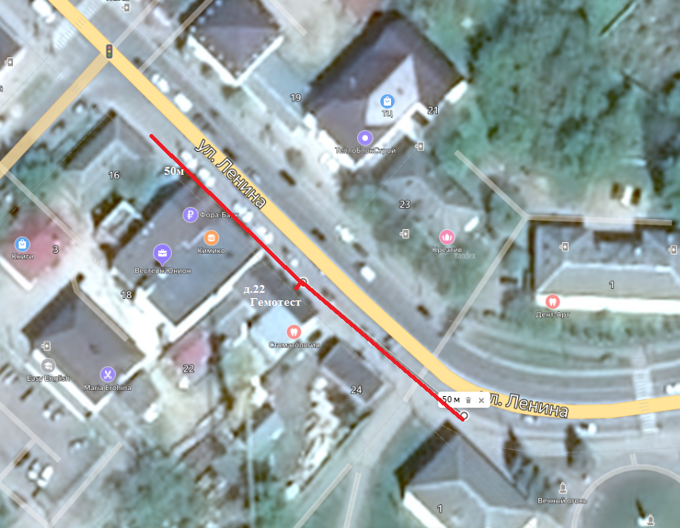

Приложение № 2

к решению Малоярославецкого

Районного Собрания депутатов

муниципального района

«Малоярославецкий район»

от ___________ г. № ______

**№2 Березовский ФАП, ул. Центральная д. 36**

